ОТКРЫТОЕ АКЦИОНЕРНОЕ ОБЩЕСТВО
«ГОМЕЛЬСКИЙ ЗАВОД ПУСКОВЫХ ДВИГАТЕЛЕЙ
ИМЕНИ П.К. ПОНОМАРЕНКО»

УстановкИ дизель-насоснЫЕ
МДН 67.140
РУКОВОДСТВО ПО ЭКСПЛУАТАЦИИ
67.140–0000000 РЭ

Гомель 2022

Оглавление
1 Описание и работа 4
1.1 Назначение 4
1.2 Основные технические данные и характеристики 4
1.3 Технические параметры 5
1.4 Состав установки 6
1.5 Устройство и работа 8
1.6 Описание и работа двигателя 9
1.7 Описание и работа насоса 9
1.8 Маркировка 10
1.9 Упаковка 10
2 Использование по назначению 10
2.1 Техника безопасности 10
2.2 Эксплуатационные ограничения 11
2.3 Подготовка изделия к использованию 12
2.3.1 Меры безопасности при подготовке 12
2.3.2 Подготовка установки к эксплуатации 13
2.3.3 Пуск двигателя 14
2.3.4 Остановка двигателя 14
2.4 Использование изделия 14
2.4.1 Порядок действия оператора и исходное состояние установки 16
2.4.2 Использование установки по назначению 16
2.4.3 Остановка установки 17
2.4.4 Действия в экстремальных ситуациях 17
2.4.5 Особенности работы в условиях отрицательных температур 17
2.5 Возможные неисправности и методы их устранения 17
3 Техническое обслуживание 18
3.1 Требование к составу и квалификации обслуживающего персонала 19
3.2 Общие указания 19
3.3 Вид, объем и сроки проведения технического обслуживания 19
4 текущий ремонт 20
4.1 Требования к квалификации обслуживающего персонала 20
4.2 Меры техники безопасности 20
5 Хранение 21
6 Консервация 21
7 Транспортирование 22
8 утилизация 23
Приложение А 24
СХЕМА ЭЛЕКТРООБОРУДОВАНИЯ…...…………………………………...25

Настоящее руководство по эксплуатации предназначено для специалистов, операторов, связанных с эксплуатацией, техническим обслуживанием и ремонтом установок дизель-насосных МДН 67.140.
Руководство по эксплуатации содержит краткое техническое описание, правила безопасной эксплуатации, технического обслуживания и хранения изделия.
К эксплуатации и обслуживанию установки допускаются лица, прошедшие специальную подготовку, имеющие соответствующую квалификацию, а также ознакомившиеся с настоящим руководством по эксплуатации, руководством по эксплуатации дизеля и насоса.
Операции по текущему ремонту дизеля и его узлов могут выполнять слесари, знающие устройство, принцип работы дизелей, имеющие общетехническую подготовку по программе подготовки слесарей 3-4 разрядов.
Установка рассчитаны на длительную работу без капитального ремонта при условии соблюдения правил эксплуатации, хранения и своевременного технического обслуживания.
Оператор установки несет ответственность за соблюдение указаний и выполнение требований техники безопасности, представленных в настоящем руководстве по эксплуатации.
Изготовитель не несет ответственность за ущерб и травмы, полученные при несоблюдении техники безопасности и правил эксплуатации и обслуживания.
При несоблюдении потребителем правил и условий эксплуатации, технического обслуживания, транспортирования и хранения, изложенных в настоящем руководстве по эксплуатации, нарушении сохранности заводских пломб, а также в случае использования при техническом обслуживании и текущем ремонте расходных материалов (горюче-смазочных материалов, деталей и сборочных единиц) от производителей, не предусмотренных к использованию конструкторской документацией ОАО «Управляющая компания холдинга «МИНСКИЙ МОТОРНЫЙ ЗАВОД», внесении изменений в конструкцию, гарантии на установку не сохраняются.
В случае проведения ремонтно-восстановительных работ владельцем или третьим лицом при выходе из строя в гарантийный период установки и (или) её составных частей без привлечения к работам специалистов завода или уполномоченного дилерского центра, гарантия на установку и её составные части не сохраняется.
Обращаем Ваше внимание на то, что полное и постоянное соблюдение требований и рекомендаций, изложенных в данном руководстве – лучший способ увеличения срока службы изделия и экономии затрат на его обслуживание.
В связи с постоянной работой по совершенствованию конструкции установки с целью повышения его надёжности и улучшению условий эксплуатации, в конструкцию могут быть внесены незначительные изменения, не отражённые в настоящем издании.

1 Описание и работа

1.1 Назначение
Установка дизель-насосная МДН 67.140 предназначена для перекачивания воды и других механически и химически не агрессивных жидкостей.
Установка соответствует исполнению «У», категории 1 по ГОСТ 15150 для работы при температурах от минус 40°С* до плюс 40°С.
* – использование установки при минусовых температурах ограничивается температурой замерзания перекачиваемой жидкости.

1.2 Основные технические данные и характеристики
Таблица 1 – Основные технические данные и характеристики
Наименование параметра  (характеристики) | Характеристика и обозначение  установки
Наименование параметра  (характеристики) | МДН 67.140
1 Расход жидкости при номинальной частоте вращения вала двигателя, л/с, не менее | 62
2 Напор жидкости при номинальной частоте вращения вала двигателя, м, не менее | 132
3 Ёмкость топливного бака, л, не менее | 300
4 Часовой расход топлива при номинальной мощности, г/ч (л/ч) | 23 655 (28,5)
5 Габаритные размеры, мм, не более*:  - длина  - ширина  - высота | 2500 (4000)  1250 (1750)  2600 (3150)
6 Масса сухой установки, кг, не более* | 1280 (1650)
7 90 % ресурс до списания, ч, не менее | 7500
8 Средняя наработка на отказ двигателя, ч, не менее | 1100
9 Двигатель
а) модель | Д-260.4
б) завод-изготовитель | ОАО «Управляющая компания холдинга  «МИНСКИЙ МОТОРНЫЙ ЗАВОД»
в) тип | Четырехтактный дизель с турбонаддувом и промежуточным охлаждением  наддувочного воздуха
г) кол-во цилиндров | 6
д) расположение цилиндров | рядное
е) диаметр цилиндра, мм | 110
ж) ход поршня, мм | 125
з) охлаждение | жидкостное
и) мощность номинальная, кВт | 154,4
Продолжение таблицы 1
Наименование параметра  (характеристики) | Характеристика и обозначение  установок
Наименование параметра  (характеристики) | МДН 67.140
к) номинальная частота вращения вала двигателя, мин⁻¹ | 2100
л) масса, кг | 700
15 Насос:
а) производитель, страна | Rovatti (Италия)
б) модель | F34K150/2E-CF
в) тип | Насос для перекачки жидкостей, центробежный, с радиальным потоком, многоступенчатый, фланцевый
г) число ступеней | 2
д) масса, кг | 264
*- размеры в скобках относятся к дизель-насосу на колесной тележке

1.3 Технические параметры
Основные технические параметры изделия указаны для воды температурой 20 °С, при атмосферном давлении 1 бар (750 мм рт. ст., 100 кПа) в соответствии с нормами ГОСТ ISO 9906 категория 3B. Характеристики, указанные в таблице 2, относятся к жидкости с плотностью 1000 кг/м³ и кинематической вязкостью не выше 1 мм²/с.
Таблица 2 – технические параметры насоса
Расход, м³/ч (л/с) | Частота оборотов, мин⁻¹ | 1450 | 1600 | 1800
0 (0) | Напор, м | 99 | 120,6 | 148
0 (0) | Мощность, кВт | 29,8 | 41,2 | 55,1
120 (33,3) | Напор, м | 97,8 | 120 | 150
120 (33,3) | Мощность, кВт | 49,9 | 65,3 | 88,3
150 (41,7) | Напор, м | 97 | 119 | 137
150 (41,7) | Мощность, кВт | 56,2 | 72,9 | 150
180 (50) | Напор, м | 95 | 117 | 149
180 (50) | Мощность, кВт | 62,9 | 82,4 | 108,2
210 (58,3) | Напор, м | 92 | 114 | 147
210 (58,3) | Мощность, кВт | 69,7 | 90,5 | 118,5
225 (62,5) | Напор, м | 89,5 | 112 | 145
225 (62,5) | Мощность, кВт | 72,9 | 94,9 | 123,6
240 (66,7) | Напор, м | 87 | 110 | 143
240 (66,7) | Мощность, кВт | 75,8 | 98,6 | 128,1

Продолжение таблицы 2
Расход, м³/ч (л/с) | Частота оборотов, мин⁻¹ | 1450 | 1600 | 1800
255 (70,8) | Напор, м | 83,6 | 108
255 (70,8) | Мощность, кВт | 78 | 101,6
270 (75) | Напор, м | 79,7 | 105
270 (75) | Мощность, кВт | 80,2 | 104,5
285 (79,2) | Напор, м | 73,5 | 101
285 (79,2) | Мощность, кВт | 82,4 | 106,7

* - технические параметры приведены по данным компании Rovatti (Италия) для насосов F34K150/2E.

1.4 Состав установки
Установка состоит из следующих основных узлов и деталей (см. таблицу 3). Внешний вид установки показан на рисунке 1.
Таблица 3 – Состав установки
Наименование | Установка дизель-насосная
Наименование | МДН 67.140
Двигатель | Д-260.4
Насос | F34K150/2E-CF
Насос | Rovatti (Италия)
Рама-бак | 67.140
Насос подкачки | Насос ручной вакуумный мембранный Rovatti или аналог
Шкаф управления | 40.90
Ходовая часть* | 67.140
Колеса | 6L-16, 2 шт.
Шины | 225/75R16C, 2 шт.
Сцепное устройство | петля
* – комплектация установки ходовой частью (тележкой) осуществляется по согласованию с потребителем.

Заборный трубопровод с фильтром и напорный трубопровод в комплект поставки не входят.

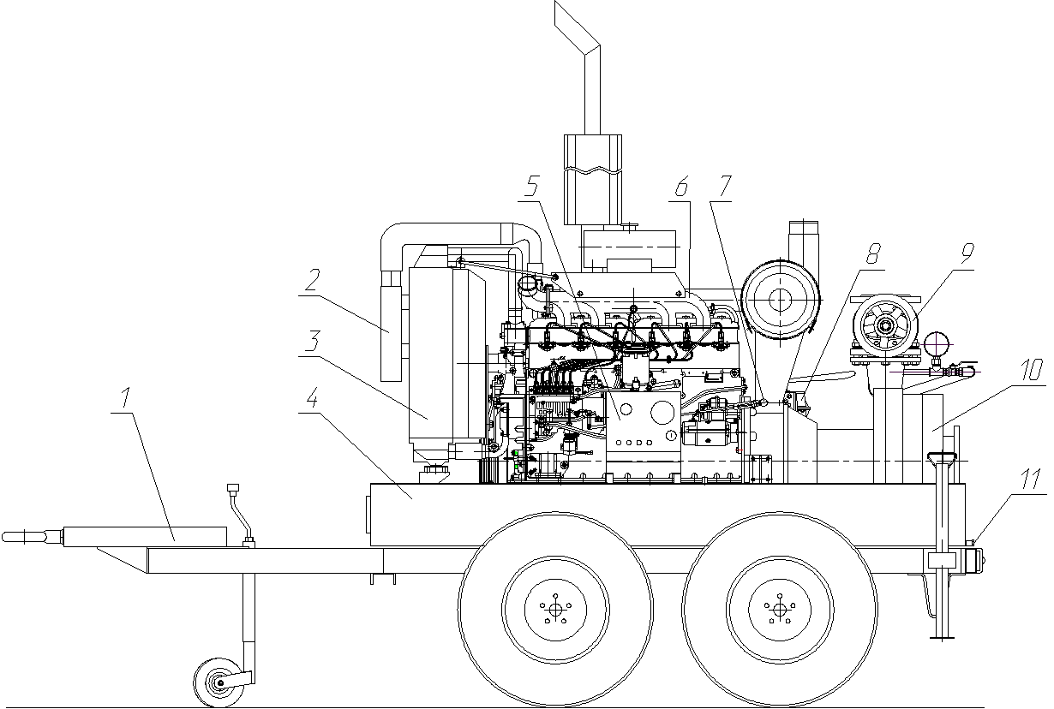
1 – ходовая часть; 2 – охладитель наддувочного воздуха; 3 – блок охлаждения; 4 – рама-бак; 5 – пульт управления;
6 – двигатель; 7 – тяга управления оборотами двигателя; 8 – насос подкачки; 9 – вентиль запорный; 10 – насос;
11 – сливные отверстия.

Рисунок 1 – Установка дизель-насосная МДН 67.140 (на тележке)

1.5 Устройство и работа
Установка дизель-насосная состоит из двигателя Д-260.4 ОАО «Управляющая компания холдинга «Минский моторный завод» и присоединенного к нему насоса для перекачки жидкостей, центробежного, с радиальным потоком, многоступенчатого, фланцевого, установленных на раму-бак через резиновые амортизаторы, снижающие вибрацию. Вал насоса соединен с маховиком двигателя посредством диска сцепления с демпфирующими элементами.
Насос установки устанавливается горизонтально, заборным фланцем назад, напорным фланцем вверх. К напорному фланцу присоединяется вентиль запорный. Сбоку напорного фланца установлен манометр, измеряющий давление в напорной полости насоса.
Шкаф управления установкой смонтирован на кронштейнах рамы-бака. На кронштейне с правой стороны от шкафа установлен выключатель массы.
На панели шкафа управления размещены (см. рисунок 2):
- индикатор оборотов КД8083;
- замок зажигания ВК353;
- кнопка аварийного останова с фиксацией;
- красная лампа «Низкое давление масла»;
- красная лампа «Высокая температура охлаждающей жидкости»;
- красная лампа «Нет зарядки АКБ»;
- зеленая лампа «24В».
Рисунок 2 – Панель шкафа управления

Индикатор оборотов КД8083 отображает частоту вращения коленвала двигателя, а также суммарное время работы двигателя.


Лампа красного цвета «Низкое давление масла». Кратковременно загорается при запуске двигателя. В случае, если лампа загорается в процессе работы двигателя, то это сигнализирует о низком давлении масла в системе. При этом двигатель самостоятельно останавливается.
Лампа красного цвета «Высокая температура охлаждающей жидкости». Загорается при аварийной температуре охлаждающей жидкости. При этом двигатель самостоятельно останавливается.

Лампа красного цвета «Нет зарядки АКБ». Загорается, если напряжение в сети упало ниже 26 В (в процессе работы установки). Т.е. аккумуляторные батареи имеют недостаточный заряд.
24В Лампа зеленого цвета «24В». Сигнализирует о наличии напряжения в шкафу управления.
На двигателе имеется тяга управления оборотами двигателя, вращая маховичок которой по часовой/против часовой стрелки можно увеличивать/уменьшать частоту вращения вала двигателя, а, соответственно, и частоту вращения насоса, регулируя, таким образом, расход жидкости и напор.
С левой стороны установки установлены аккумуляторные батареи.
Сбоку насоса на стойке рамы-бака устанавливается подкачивающий вакуумный мембранный ручной насос, предназначенный для заполнения полостей насоса жидкостью перед началом работы. Подкачивающий насос соединен с насосом трубопроводом с шаровым краном, который предназначен для перекрытия трубопровода, когда установка работает.
Перед двигателем на раме-баке на резиновых амортизаторах установлен блок охлаждения, состоящий из водяного радиатора, кожуха вентилятора и расширительного бачка.
Двигатель комплектуется тянущим вентилятором, который обеспечивает направление воздушного потока через водяной радиатор на двигатель.
Снизу рамы-бака расположены две опоры. Рама-бак снабжена заливной горловиной с отверстием для сообщения топливной ёмкости с атмосферой, механическим указателем уровня топлива, двумя сливными отверстиями.

1.6 Описание и работа двигателя
Описание и работа двигателя, его механизмов и составных частей приведены в «Руководстве по эксплуатации 260-0000100 РЭ. Дизель Д-260.1 и его модификации», ОАО «Управляющая компания холдинга «МИНСКИЙ МОТОРНЫЙ ЗАВОД», 2018.

1.7 Описание и работа насоса
Описание насоса и его работа приведены в сопроводительной документации, приложенной к установке.

1.8 Маркировка
На табличке указаны:
– товарный знак изготовителя;
– наименование изготовителя;
– обозначение установки дизель-насосной;
– исполнение;
– заводской номер;
– расход перекачиваемой жидкости;
– напор перекачиваемой жидкости;
– масса сухая установки дизель-насосной;
– месяц и год выпуска;
– единый знак обращения продукции на рынке государств–членов Таможенного союза;
– надпись «Сделано в Беларуси».
Транспортная маркировка груза должна соответствовать ГОСТ 14192–96. Способ маркировки должны обеспечивать её сохранность на период транспортировки, хранения и эксплуатации установки. При поставке на экспорт – дополнительно требованиям договора поставки.

1.9 Упаковка
Установка упаковывается в мешки из полиэтиленовой пленки. Техническая и сопроводительная документация упаковывается в мешок из полиэтиленовой пленки и крепится на раму-бак.
При транспортировании установок в исполнении: в кожухе (капоте), на тележке – упаковка в мешок их полиэтиленовой пленки не производится.

2 Использование по назначению

2.1 Техника безопасности
Работники, занятые эксплуатацией, техническим обслуживанием и ремонтом установки, должны быть обеспечены средствами индивидуальной защиты, проходить предварительные и периодические медицинские осмотры в соответствии с требованием законодательства республики Беларусь о труде и об охране труда.
При эксплуатации и обслуживании установки, должны соблюдаться требования безопасности, исключающие возможность травмирования работников, в том числе при ошибочных действиях обслуживающего персонала и самопроизвольном нарушении функционирования органов управления, приборов контроля, аварийной сигнализации.
При эксплуатации установки дизель-насосной необходимо руководствоваться:
– на территории Республики Беларусь нормативными документами об охране труда, указанными в перечне (Приложение А);
– за пределами Республики Беларусь Государственными нормативными документами об охране труда страны, на территории которой используется техника;
– указаниями мер безопасности, изложенными в эксплуатационной документации двигателя и других комплектующих изделий и настоящего руководства по эксплуатации.
Перед началом работы на установке необходимо проверить исправность её механизмов.
Длительная работа установки возможна только после заполнения полостей насоса перекачиваемой жидкостью.
ЗАПРЕЩАЕТСЯ:
– начинать и вести работу на неисправной установке;
– начинать работу без наличия ограждения вращающихся частей, предусмотренных конструкцией;
– производить чистку, смазку, а также какие–либо работы по устранению неисправностей во время работы двигателя;
– допускать к управлению установкой посторонних лиц;
– работать в темное время суток без достаточного освещения рабочих зон;
– осуществлять перекачку жидкости без фильтра на заборном трубопроводе.

2.2 Эксплуатационные ограничения
Для обеспечения длительной и безотказной работы установки в процессе эксплуатации придерживайтесь следующих основных положений:
– полная нагрузка непрогретого двигателя не допускается;
– работа дизеля при давлении масла в системе смазки ниже 0,1 МПа не допускается;
– не допускается перегрев охлаждающей жидкости выше 105 ⁰С;
– нагрузочный режим максимальной мощности (110% номинальной мощности) в течение одного часа разрешен только для полностью обкатанного дизеля, повторный выход на режим максимальной мощности допускается не ранее чем, через 5 часов работы, при условии полной стабилизации температурного режима (масла и охлаждающей жидкости);
– суммарная наработка на режиме максимальной мощности не должна превышать 10% времени, отработанного дизелем с начала эксплуатации;
Режим работы установки на номинальной мощности и до 20% ниже от нее – без ограничений времени.
Длительная работа при 20% от нагрузки с выводом на режим 100% нагрузки на 10 мин. один раз в сутки.
Работа на холостом ходу – не более 30 мин.
Длительная непрерывная работа дизеля без ежесменного технического обслуживания не должна превышать 24-х часов, при этом нагрузка должна быть на 10% ниже номинальной.
ЗАПРЕЩАЕТСЯ:
– применение смазок и рабочих жидкостей, не указанных в эксплуатационных документах или не согласованных с заводом–изготовителем;
– начинать и вести работу на неисправной установке;
– эксплуатация при неисправных осветительных и контрольно–измерительных приборах, устройствах световой сигнализации.

2.3 Подготовка изделия к использованию

2.3.1 Меры безопасности при подготовке
К работе разрешается приступать только после изучения устройства и правил эксплуатации двигателя Д-260.4, насоса F34K150/2E и настоящего руководства.
Инструмент и приспособления должны быть исправными, соответствовать назначению и обеспечивать безопасное выполнение работ.
Все работы по техническому обслуживанию и устранению неисправностей выполняются только при неработающем двигателе.
Не запускайте двигатель при снятых защитных или выходных крышках, с открытой дверцей шкафа управления.
Во избежание ожогов лица и рук пробку горловины радиатора на горячем двигателе открывайте осторожно, пользуясь рукавицей или тряпкой.
Монтаж и демонтаж узлов и агрегатов установки производите при помощи троса, зачаленного за рым-болты на двигателе, специальные кронштейны на насосе.
Подъем установки производите вилочным погрузчиком, заводя вилы погрузчика под раму-бак с широкой стороны рамы-бака. В раме-баке с узкой стороны (со стороны насоса) имеются сливные отверстия для слива отстоя топлива.
Не пользуйтесь открытым огнем для прогрева топливопроводов, масляного картера двигателя и насоса.
Следите, чтобы во время работы двигателя вблизи выпускного коллектора и глушителя не было горючесмазочных материалов.
Заправку горючесмазочными материалами производите с соблюдением правил пожарной безопасности.
В случае воспламенения топлива засыпьте пламя песком или накройте брезентом, используйте углекислотный огнетушитель; не заливайте горящее топливо водой.
При необходимости длительного нахождения оператора в зоне с уровнем шума более 80 дБА используйте средства индивидуальной защиты (наушники).

2.3.2 Подготовка установки к эксплуатации
При подготовке установки к эксплуатации следует:
– произвести внешний осмотр изделия и убедиться в наличии ограждений вращающихся частей, предусмотренных конструкцией;
– удалить консервирующую смазку;
– подтянуть, при необходимости, болтовые соединения узлов и агрегатов;
– подготовить к эксплуатации насос и двигатель привода в соответствии с их инструкциями по эксплуатации, в том числе провести эксплуатационную обкатку двигателя установки в соответствии с «Руководством по эксплуатации 260-0000100 РЭ» пункт 2.3.4, стр.42.
Обнаруженные недостатки устранить.
Перед запуском установки необходимо выполнить следующие условия:
Установка дизель-насосная должна находиться в устойчивом положении, исключающем самовольное изменение положения, на устойчивой поверхности. Не допускается работа установки с углом наклона в продольном и поперечном направлении более 10 градусов.
Не допускается работа установки в неустойчивом положении, на топком грунте.
В случаях комплектации установки тележкой – на ее раме имеются три выдвижных опоры (две сзади и одна спереди), позволяющие частично зафиксировать установку. Для обеспечения надежной фиксации обязательно применение противооткатных упоров.
Заполните все заправочные емкости рабочими маслами, топливом и охлаждающей жидкостью согласно соответствующим инструкциям по эксплуатации дизеля и насоса.
Прокачайте систему топливоподачи с целью удаления из нее воздуха.
Выполните все остальные мероприятия по подготовке насоса и дизеля к работе согласно инструкциям по их эксплуатации.
Подготовьте к работе аккумуляторы и закрепите их на раме, подключите в схему установки, соблюдая полярность. Особенное внимание следует обратить на качество затяжки гаек на силовых проводах подключения аккумуляторных батарей. При недостаточной затяжке гаек возможен плохой электрический контакт на клеммах аккумуляторных батарей, что может привести к расплавлению свинцовых выводов батарей пусковыми токами. Рекомендуемый порядок присоединения проводов к аккумуляторным батареям: плюсовой провод, минусовой провод. При отключении рекомендуемый порядок – обратный.

2.3.3 Пуск двигателя
Убедитесь в том, что:
- тяга управления оборотами двигателя находится в положении, соответствующем холостым оборотам двигателя (800…1000 мин⁻¹);
- выключатель «Стоп» аварийного останова на шкафу управления установите в выключенное положение поворотом его рукоятки по часовой стрелке и отжатием кнопки.
Нажатием кнопки (поворотом рукоятки) выключателя массы подайте напряжение на шкаф управления. При подаче напряжения на шкаф управления включится индикатор оборотов КД 8083, загорится лампа зеленого цвета «24В».
Вставьте ключ в замок зажигания.
Поверните ключ зажигания в положение I. При этом загорятся красные лампы «Низкое давление масла» и «Нет зарядки АКБ».
После этого поворотом ключа замка зажигания в положение II включите стартер и осуществите пуск дизеля.
Сразу же после запуска дизеля отпустите ключ замка зажигания. Под действием возвратной пружины он автоматически переместится в положение I.
Удерживающая обмотка электромагнита останова остается включенной в течение всего периода работы дизеля, удерживая рычаг останова в положении «Работа».
Общее время пуска не должно превышать 60 сек (3 попытки по 20 секунд каждая) ГОСТ 18509-88.
При пуске холодного дизеля из выпускной трубы может некоторое время идти белый дым, что не является неисправностью, так как дизель работает с переохлаждением.
После запуска дизеля лампы «Низкое давление масла» и «Нет зарядки АКБ» должны погаснуть.
Полная нагрузка двигателя разрешается только после прогрева не менее 10 мин.

2.3.4 Остановка двигателя
Установите минимальные обороты холостого хода и остановите дизель переводом ключа замка зажигания в нулевое положение.
После остановки дизеля нажатием кнопки (поворотом рукоятки) выключателя массы отключите аккумуляторные батареи.

2.4 Использование изделия
Размеры фланцев для подсоединения заборного и напорного трубопроводов приведены на рисунке 3.
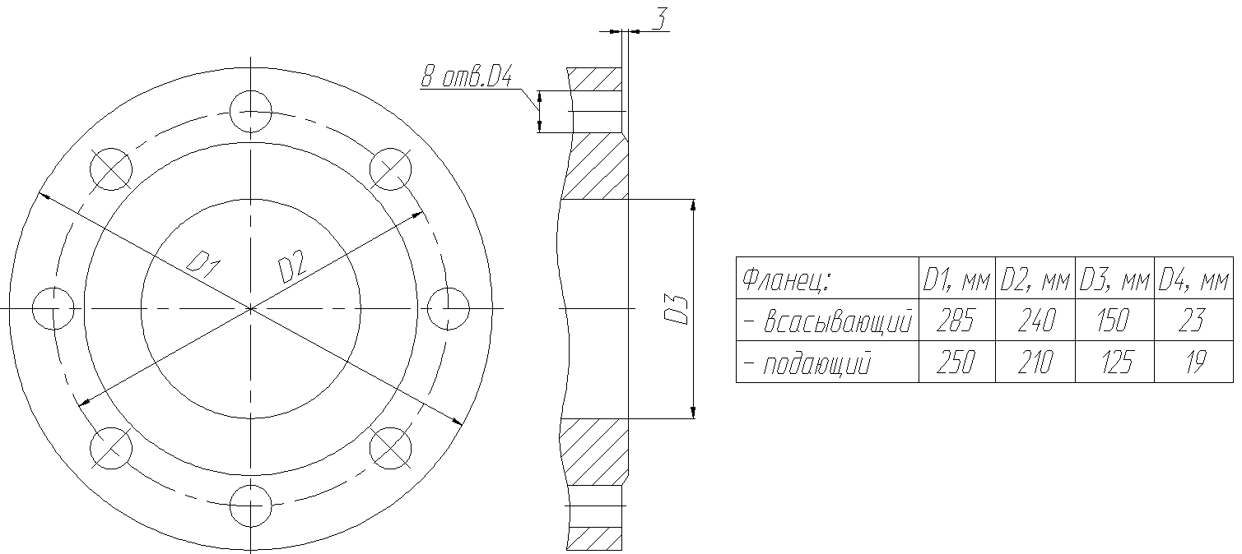
Рисунок 3 – Присоединительные размеры фланцев для подключения трубопроводов к установке
Схема применения установки показана на рисунке 4.

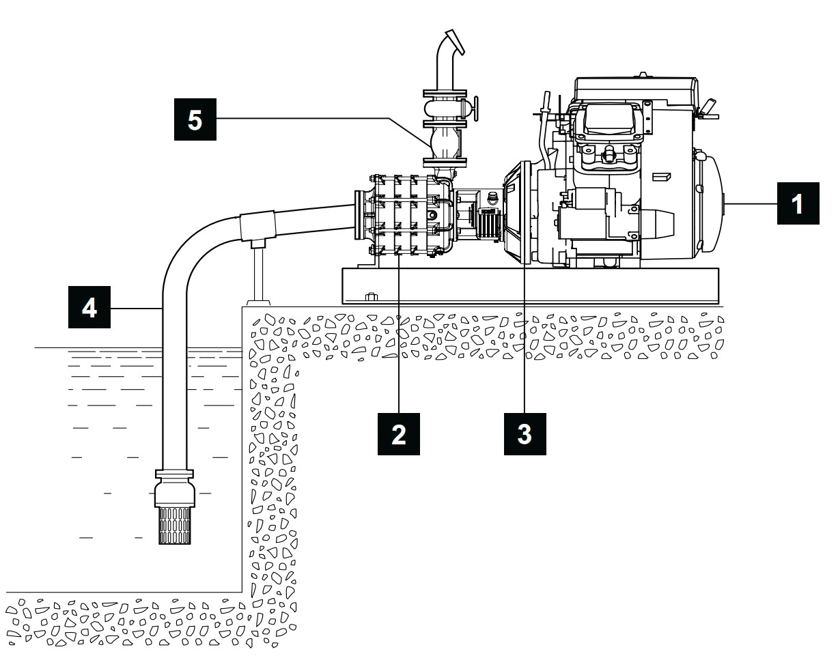
1–двигатель; 2–насос; 3–диск сцепления; 4–всасывающий трубопровод с фильтром; 5–напорный трубопровод с вентилем запорным.
Рисунок 4 Схема применения установки дизель-насосной

2.4.1 Порядок действия оператора и исходное состояние установки
Таблица 3 – Порядок проверки и проверяемые параметры
Проверка | Результат
Установка | Должна находиться в устойчивом положении, исключающем самовольное смещение
Двигатель привода | Должен быть готов в соответствии с его руководством по эксплуатации
Состояние системы охлаждения | Уровень охлаждающей жидкости должен быть между MIN и MAX на бачке расширения
Рама-бак | Уровень топлива в топливном баке должен быть выше минимального значения
Система управления | Кнопка «СТОП» должна быть отжата. Тяга управления оборотами двигателя должна быть выставлена на холостые обороты
Аккумуляторы | Силовые провода установки должны быть присоединены к аккумуляторным батареям, соблюдая полярность
Система трубопроводов | Заборный и напорный трубопроводы должны быть надежно присоединены к установке. Заборный трубопровод должен быть оснащен фильтром. Течи в мечтах соединения не допускаются
Состояние гидросистемы | Вентиль запорный должен находиться в закрытом состоянии. Кран шаровой между насосом и насосом подкачки должен быть открыт

2.4.2 Использование установки по назначению
Порядок запуска установки:
- Оператор установки при помощи плавных движений вверх-вниз рукояткой подкачивающего насоса заполняет полости насоса перекачиваемой жидкостью. Качать рукоятку необходимо до тех пор, пока через отверстие в нижней части подкачивающего насоса не польётся перекачиваемая жидкость.
- Перекрыть трубопровод к подкачивающему насосу при помощи шарового крана.
- Приоткрыть вентиль запорный.
- Запустить двигатель (см. п.2.3.3).
- После достижения устойчивого режима работы двигателя необходимо вращением маховичка тяги управления оборотами двигателя установить требуемый напор и расход перекачиваемой жидкости.
- Запорным вентилем регулируйте поток.

2.4.3 Остановка установки
- Перед остановкой перекрыть запорный вентиль почти полностью, чтобы избежать гидроудара.
- Отключить двигатель (см. п.2.3.4).

2.4.4 Действия в экстремальных ситуациях
В случае возникновения экстремальной ситуации либо опасностей, требующих быстрой остановки установки следует произвести аварийный останов двигателя нажатием кнопки аварийного останова «Стоп» на панели шкафа управления.
Если после нажатия кнопки аварийного останова двигатель продолжает работать в течение времени более двадцати секунд – остановите его ВРУЧНУЮ рычагом подачи топлива, перекрыв подачу топлива или заглушите аварийно путем перекрывания подачи воздуха, для чего снимите с воздушного фильтра «моноциклон» и перекройте подачу воздуха пластиной, книгой и т.п. Этот способ опасен и применяется в крайнем случае.
Во избежание травматизма, перекрывать трубу воздухоочистителя рукой категорически запрещено.

2.4.5 Особенности работы в условиях отрицательных температур
Использование установки в условиях отрицательных температур возможно для перекачивания только тех жидкостей, температура замерзания которых ниже температуры окружающей среды.

2.5 Возможные неисправности и методы их устранения
Таблица 4 – Возможные неисправности и методы их устранения
Неисправность, внешнее проявление | Способ устранения
- Дизель не запускается. Неслышно характерного щелчка
электромагнита
1.1 Неисправность в электромонтаже | Проверить правильность электромонтажа
1.2 Нет или плохой контакт корпуса электромагнита на «массу» | Проверить качество контакта на «массу»
2. Стартер включается, но тут же выключается, не запускается дизель
2.1 Аккумуляторная батарея разряжена или неисправна | Зарядить аккумуляторную батарею или заменить
2.2 Не затянуты или окислились клеммы аккумуляторной батареи | Зачистить, затянуть и смазать тонким слоем консистентной смазки клеммы батареи
Продолжение таблицы 4
Неисправность, внешнее проявление | Способ устранения
- Автоколебания при работе двигателя
3.1 Попадание воздуха в топливопроводы | Прокачать топливную систему
- Загорелась лампочка «Низкое давления масла»
4.1 Недостаточное количество моторного масла | Долить масла в систему
4.2 Вышел из строя масляный насос | Обратиться в службу сервиса и ремонта
- Загорелась лампочка «Аварийная температура охлаждающей жидкости»
5.1 Недостаточное количество охлаждающей жидкости | Долить охлаждающей жидкости в систему, соблюдая осторожность
5.2 Забиты соты радиатора охлаждения | Очистить сердцевину радиатора от посторонних предметов, продуть сжатым воздухом
- Постоянный разряд аккумуляторной батареи, загорелась лампочка «Нет зарядки АКБ»
6.1 Неисправность генератора или нарушены электрические цепи | Обратиться в службу сервиса и ремонта
- Двигатель работает, жидкость не перекачивается
7.1 Завоздушивание насоса | Подкачивающим насосом заполнить полости насоса жидкостью
7.2 Перекрыт вентиль запорный | Открыть вентиль запорный
7.3 Загрязнение фильтра на заборном трубопроводе | Очистить фильтр
- Возможные неисправности дизеля Д-260.4
Внешние проявления неисправностей и способы устранения изложены в «Руководстве по эксплуатации 260-0000100 РЭ» п.2.3.6 стр. 43.
В случае неисправностей, проявление которых не указано в таблице 4 и в руководствах по эксплуатации на составные части установки, либо при невозможности их самостоятельного устранения, необходимо обратиться в службу сервиса и ремонта.

3 Техническое обслуживание
ВНИМАНИЕ! Работы по обслуживанию и устранению неисправностей ведите только при остановленном двигателе.
Отключите минусовой полюс клеммы аккумулятора.
Установка должна быть приведена в состояние, исключающее её самопроизвольное перемещение!
После окончания работ по обслуживанию проверить, убраны ли все инструменты, посторонние предметы и установлены ли снова все защитные приспособления.
Перед пуском обеспечить, чтобы никто не находился в опасной зоне вблизи изделия.

3.1 Требование к составу и квалификации обслуживающего персонала
К техническому обслуживанию установки допускаются лица, ознакомленные с требованиями данного руководства, руководства по эксплуатации двигателя, руководству по эксплуатации насоса, имеющие опыт работы и допуск к проведению работ по техническому обслуживанию.

3.2 Общие указания
Техническое обслуживание проводится с целью поддержания установки в постоянной готовности к работе. Несоблюдение установленной периодичности и низкое качество технического обслуживания приводят к отказам, росту затрат на эксплуатацию и др.
Эксплуатация установки без проведения очередного планового технического обслуживания не допускается.
Отклонение от установленной периодичности проведения технического обслуживания не более ±10%.
Отметки о проведении очередного планового технического обслуживания (за исключением ЕТО) делаются в формуляре установки.
Все неисправности в ходе технического обслуживания должны быть устранены.

3.3 Вид, объем и сроки проведения технического обслуживания
Вид, объём, периодичность и сроки проведения технологического обслуживания изложены в руководствах по эксплуатации двигателя и насоса, а также других составных частей установки (при их наличии).

4 текущий ремонт
Необходимость в текущем ремонте определяется исходя из фактического состояния установки.
Порядок проведения текущего ремонта двигателя, меры безопасности, технология ремонта приведены в «Руководстве по эксплуатации 260-0000100 РЭ».
Текущий ремонт других составных частей установки осуществляется в соответствии с руководствами по их эксплуатации при их наличии.

4.1 Требования к квалификации обслуживающего персонала
Текущий ремонт установки осуществляют лица, ознакомленные с требованиями данного РЭ, руководством по эксплуатации двигателя, другими руководствами и инструкциями по эксплуатации при их наличии, имеющие опыт работы и допуск для ведения работ по текущему ремонту.
При текущем ремонте производится замена или восстановление изношенных узлов установки и их регулировка.
Кроме устранения неисправностей, в обязательном порядке производятся следующие работы:
– подготовка установки к текущему ремонту и предварительная разборка ремонтируемых составных частей;
– сборка, регулировка и настройка;
– испытание установки.

4.2 Меры техники безопасности
При проведении ремонтных работ соблюдайте меры безопасности.
ВНИМАНИЕ! Перед разборкой все составные части, которые могут прийти в движение под действием силы тяжести, натяжения пружины, должны быть приведены в положения, обеспечивающие безопасное ведение работ. Снятые с установки составные части должны быть установлены так, чтобы было исключено их самопроизвольное опрокидывание.
По завершении ремонта перед пробным пуском необходимо:
– освободить установку от инструментов, посторонних предметов и обтирочного материала;
– вывесить предупредительные объявления:
«ВНИМАНИЕ! ИДУТ ИСПЫТАНИЯ!»
– предупредить обслуживающий персонал о запуске двигателя.
Капитальный ремонт установки проводится только на ремонтных предприятиях. Установка поставляется на ремонт полностью укомплектованной.

5 Хранение
Группа условий хранения – 7 (Ж1) ГОСТ 15150–69 для районов с умеренным климатом, по группе 9 (ОЖ1) ГОСТ 15150–69 при поставке в страны с тропическим климатом и при морских перевозках.
Установка должна храниться в сухом, закрытом помещении. Допускается хранение установки под навесом.
В случае комплектации установки тележкой под колеса должны быть установлены противооткатные упоры.
Предельный срок хранения составляет 12 месяцев.
В случае длительного хранения установка должна быть очищена от пыли и грязи, вымыта, отремонтирована, окрашена и законсервирована (подробнее о консервации см. раздел 6).

6 Консервация
Условия консервации:
– относительная влажность воздуха не выше 70%;
– температура воздуха не ниже +5°С;
– вблизи установки не должно быть материалов, способных вызвать коррозию (кислоты, щелочи и т.д.);
– элементы конструкции, подвергающиеся консервации, должны быть сухими перед нанесением смазки;
Срок действия консервации не должен превышать 1 года. По истечении указанного срока проводится переконсервация с отметкой в формуляре установки
В случае консервации установки произвести следующие операции:
– установить установку в сухом, закрытом помещении;
– в случае комплектации установки тележкой установить установку на подставки для разгрузки шин;
– установку очистить от пыли и грязи, отремонтировать, окрасить;
– произвести консервацию двигателя в соответствии с руководством по эксплуатации на двигатель «260-0000100РЭ. Руководство по эксплуатации»;
– слить жидкость из системы охлаждения двигателя;
– в топливный бак залить 10-15 л топлива;
Заклеить липкой лентой:
– крышку маслозаливной горловины двигателя;
– отверстие для маслоизмерительного стержня;
– сливные краники системы охлаждения;
– выходное отверстие выхлопной трубы;
– заливную горловину водяного радиатора и расширительного бачка;
– отверстие дренажной трубки топливного насоса;
– открытые клеммы электрооборудования.
Для подготовки к длительному хранению применять следующие материалы:
– смазки К–17 (ГОСТ 10877–76), УН3(ГОСТ 19537-83) или смазки типа НГ–203 (ОСТ 38.01.436–88);
– липкая лента (миткаль, смоченный в защитной смазке).

7 Транспортирование
Установка транспортируется автомобильным или железнодорожным транспортом, а также способом буксировки для установок на тележке.
Транспортирование автомобильным транспортом осуществляется на крытых автомобилях в соответствии с требованиями "Правил автомобильных перевозок грузов", утвержденных постановлением Совета Министров Республики Беларусь от 30 июня 2008г. № 970.
Транспортирование железнодорожным транспортом осуществляется на крытом подвижном составе в соответствии с требованиями "Правил размещения и крепления грузов в вагонах и контейнерах", утвержденных постановлением Министерства транспорта и коммуникаций Республики Беларусь от 21 апреля 2008г. № 58, или в контейнерах на открытом подвижном составе в соответствии с требованиями "Правил перевозок железнодорожным транспортом общего пользования грузов в универсальных контейнерах", утвержденных постановлением Министерства транспорта и коммуникаций Республики Беларусь от 26 января 2009 г. № 12, а также в соответствии с ГОСТ 22235.
Транспортировка установок мобильного исполнения (на тележке) может производиться буксировкой по дорогам общего пользования автомобилем или колесным трактором с общей массой не менее 2300 кг, с допускаемой вертикальной нагрузкой на опорно-сцепное устройство не менее 120 кг. При этом должны соблюдаться Правила дорожного движения и приведенные ниже требования безопасности.
Подсоединить дорожную сигнализацию установки к бортовой сети тягового транспортного средства (ТС). Обязательно застопорить крюк чекой и соединить установку с тяговым ТС предохранительным тросом.
Перед началом буксировки проверить:
– крепление составных частей установки;
– состояние сцепного устройства тележки установки и надежность соединения с опорно-сцепным устройством тягового ТС;
– отсутствие видимых механических повреждений рамы тележки, подвески, покрышек;
– затяжку болтов крепления колес (момент затяжки должен быть не менее 100 Нм);
– давление в шинах (должно быть в пределах 0,27±0,02 МПа);
– работоспособность задних фонарей.
При буксировке выполнять следующие требования:
– не рекомендуется резко трогаться с места и резко тормозить;
– вести наблюдение за буксируемой установкой через зеркало кабилы или кузова;
– не превышать скорость движения 25 км/ч.

8 утилизация
Установка не содержит веществ, представляющих опасность для жизни, здоровья людей и окружающей среды.
При утилизации установки после окончания срока службы (эксплуатации) необходимо:
-слить масло из системы смазки дизеля и отправить его в установленном порядке на повторную переработку;
-слить из системы охлаждения дизеля охлаждающую жидкость и поместить ее в предназначенные для хранения емкости;
-произвести полную разборку дизеля и других компонентов на детали, рассортировав их на стальные, чугунные, алюминиевые, из цветных и драгоценных металлов, резины и пластмассы и отправить в установленном порядке на повторную переработку.

Приложение А
Перечень документов Республики Беларусь об охране труда
1. Закон республики Беларусь №356-3 от 23.06.2008 «Об охране труда».
2. Межотраслевые общие правила по охране труда, утвержденные постановлением Министерства труда и социальной защиты Республики Беларусь от 03.06.2003 № 70.

